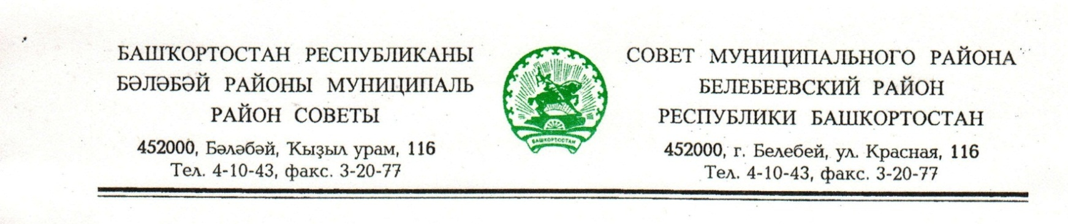
KАРАР РЕШЕНИЕ

«08» май 2018 й. № 321 «08» мая 2018 г.

О внесении изменений в прогнозный план (программу) приватизации муниципального имущества (перечень объектов, арендуемых субъектами малого и среднего предпринимательства) на 2018 год

В соответствии с Федеральными законами от 21.12.2001 года № 178-ФЗ «О приватизации государственного и муниципального имущества», от 22.07.2008 года № 159-ФЗ «Об особенностях отчуждения недвижимого имущества, находящегося в государственной собственности субъектов Российской Федерации или в муниципальной собственности и арендуемого субъектами малого и среднего предпринимательства, и о внесении изменений в отдельные законодательные акты Российской Федерации» Совет муниципального района Белебеевский район Республики Башкортостан
Р Е Ш И Л:
1. Утвердить прилагаемые изменения, вносимые в раздел 2 «Прогнозный план (программа) приватизации муниципального имущества (перечень объектов, арендуемых субъектами малого и среднего предпринимательства) на 2018 год», утвержденный решением Совета муниципального района Белебеевский район Республики Башкортостан от 16 февраля 2018 года № 292.
2. Обнародовать настоящее решение на информационном стенде в здании Администрации муниципального района Белебеевский район Республики Башкортостан и разместить на официальном сайте муниципального района Белебеевский район Республики Башкортостан.
3. Контроль за исполнением настоящего решения возложить на постоянную Комиссию Совета по бюджету, налогам, экономическому развитию, вопросам собственности и инвестиционной политике (Шевчук А.Н.).

Заместитель Председателя Совета А.Н. Шевчук

Утверждены
Решением Совета муниципального района Белебеевский район
Республики Башкортостан
от «08» мая 2018 года № 321

Изменения,
вносимые в раздел 2 «Прогнозный план (программа) приватизации муниципального имущества (перечень объектов, арендуемых субъектами малого и среднего предпринимательства) на 2018 год»

Раздел 2 «Прогнозный план (программа) приватизации муниципального имущества (перечень объектов, арендуемых субъектами малого и среднего предпринимательства) на 2018 год» дополнить строками следующего содержания:

№ п/п | Адрес объекта | Характеристика объекта недвижимости | Площадь  (кв.м.)
11. | г. Белебей, ул. Фурманова, д. 71 | Нежилые помещения на первом этаже трехэтажного кирпичного жилого дома | 52,1
12. | г. Белебей, ул. Фурманова, д. 71 | Нежилое помещение на первом этаже трехэтажного кирпичного жилого дома | 31.9

Председатель Комитета Ю.М. Евдокимов

